TITOLO

Sommario

-fisica del problema— eq di schrodinger+ calcolo densità di stati(-bande)

formule matematiche

-differenze finite—-> autovalori descrizione differenze finite matematicamente, psi

(varia con a e con Ef)

(-calcolo di n 1d-3d)

(-calcolo potenziale)

INTRODUZIONE:

L’equazione di Schrödinger è un’equazione differenziale alle derivare parziali, che vede come soluzione la funzione d’onda.

Questa funzione si può intendere come la rappresentazione dello stato di un elettrone; il modulo quadro della funzione infatti descrive la probabilità di trovare l’elettrone in una determinata porzione di spazio. Normalizzando la funzione su tutto il dominio dunque, la probabilità di trovare la particella è 1.

Considerando per semplicità il problema unidimensionale riferito ad una particella di massa m, data la sua quantità di moto p, l’energia della particella sarà: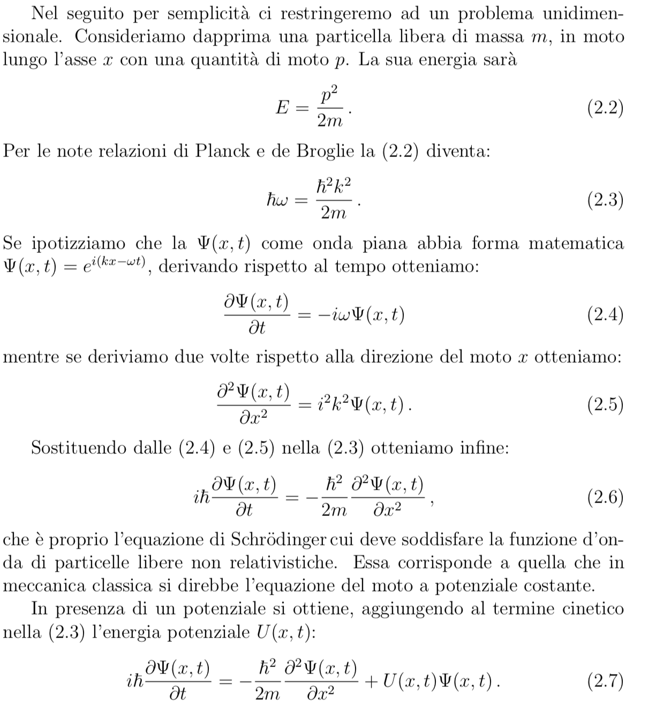

Ek= p^2/2m;

Supponiamo l’energia totale Etot = Ek+V0, e considerando l’energia potenziale V0 costante,

in accordo con i postulati di De Broglie e le relazioni di Plank, si può riscrivere la relazione energetica come :

htagliato^2\*k^2/2m+V0=htagliato w

Descrivendo la funzione di un’onda piana psi(x,t) = psi0 exp(i(kx-wt)) derivandola rispetto al tempo e due volte rispetto allo spazio si ottiene d/dx = ihpsi , d^2psi/dt^2 = blablabla,

Possiamo dunque scrivere l’energia totale come

INSERIRE EQ DI SCHRODINGER(1d).

che nel casi tridimensionale si presenta come

SCHRPDINGER 3D.

Considerato un profilo di potenziale costante nel tempo descritta ra questa relazione

U(x) = 􏱖 0 ≤ x ≤ a;

0 ∞ altrimenti.

in cui le pareti della buca di larghezza a sono assimilabili a infinito, la funzione dell’onda relativa ad una particella intrappolata all’interno è stazionaria, in quanto la probabilità di trasmissione dell’onda all’interno delle pareti è nulla. Dunque la funzione di annullerà ai bordi.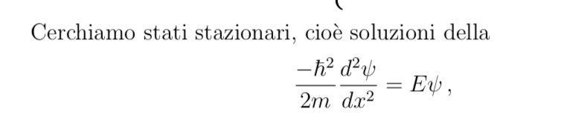

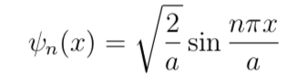

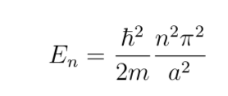

oltre alle funzioni d’onda della forma

otterremo come risultati anche gli autovalori, calcolati come

Gli autovalori rappresentano i livelli di energia permessa della particella. Essi sono valori discreti, quantizzati in base ad n, che prende il nome di numero quantico.

FORMULE MATEMATICHE

L’eequazione di schrodinger è un’equazione differenziale alle derivare parziali, dunque risolvibile con il metodo alle differenze finite.

Preso il dominio e segmentato in n parti, si è approssimata la derivata seconda della funzione d’onda rispetto allo spazio con un’opportuno rapporto incrementale.

Questa porta alla creazione di un sistema lineare